UCHWAŁA NR …../……../2022

RADY MIEJSKIEJ W ROGOŹNIE
z dnia ………………….

w sprawie: zmiany Uchwały Nr XXXIX/353/2020 Rady Miejskiej w Rogoźnie z dnia 30 października 2020r. w sprawie przystąpienia do sporządzenia miejscowego planu zagospodarowania przestrzennego terenów położonych w miejscowości Międzylesie.

Na podstawie art. 18 ust. 2 pkt 5 ustawy z dnia 8 marca 1990 r. o samorządzie gminnym (t.j. Dz. U. z 2022 r., poz. 559 ze zm.) oraz art. 14 ust. 1 i 2 ustawy z dnia 27 marca 2003 r. o planowaniu i zagospodarowaniu przestrzennym (t.j. Dz. U. z 2022 r., poz. 503) uchwala się, co następuje:

§ 1. 1. W uchwale XXXIX/353/2020 Rady Miejskiej w Rogoźnie z dnia 30 października 2020r. w sprawie przystąpienia do sporządzenia miejscowego planu zagospodarowania przestrzennego terenów położonych w miejscowości Międzylesie wprowadza się zmianę załącznika graficznego.

2. Integralną częścią uchwały jest załącznik graficzny przedstawiający granicę obszaru objętego planem.

§2. Wykonanie uchwały powierza się Burmistrzowi Rogoźna.

§3. Uchwała wchodzi w życie z dniem podjęcia.

Załącznik do Uchwały Nr…./…./2022
Rady Miejskiej w Rogoźnie
z dnia ………………….. 2022 r.

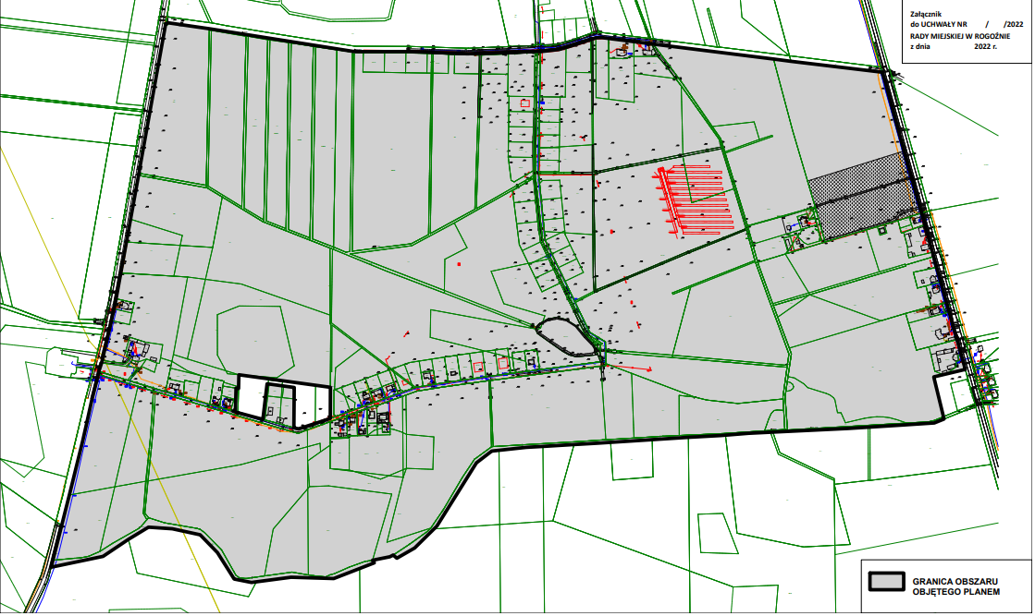

UZASADNIENIE
DO UCHWAŁY NR …./…./2022

RADY MIEJSKIEJ W ROGOŹNIE
z dnia ………….

Zgodnie z art. 14 ust. 1 ustawy z dnia 27 marca 2003r. o planowaniu i zagospodarowaniu przestrzennym (Dz. U. z 2022 r., poz. 503) w celu ustalenia przeznaczenia terenów oraz określenia sposobów ich zagospodarowania i zabudowy Rada Miejska w Rogoźnie podjęła uchwałę Nr XXXIX/353/2020 z dnia 30 października 2020r. w sprawie przystąpienia do sporządzenia miejscowego planu zagospodarowania przestrzennego terenów położonych w miejscowości Międzylesie, która zmieniona została Uchwałą Nr LIV/515/2021 Rady Miejskiej w Rogoźnie z dnia 29 września 2021 r.
Obwieszczeniem z dnia 28 marca 2022 r. Burmistrz Rogoźna poinformował o wyłożeniu projektu planu zagospodarowania przestrzennego terenów położonych w miejscowości Międzylesie wraz z prognozą oddziaływania na środowisko w terminie od 13 kwietnia do 9 maja 2022 r. oraz wyznaczył termin na składanie uwag, tj. do dnia 23 maja 2022 r. W wyżej wymienionej dacie wpłynęła m.in. uwaga dotycząca wyłączenia z projektu miejscowego planu części działki oznaczonej nr ewid. 259 przylegającej bezpośrednio do zabudowań gospodarstwa ze względu na brak możliwości jego dalszego rozwoju z uwagi na zapisy projektu planu. Po dokonaniu analizy złożonej uwagi ustalono, że planowana inwestycja jest sprzeczna z ustaleniami Studium uwarunkowań i kierunków zagospodarowania przestrzennego gminy Rogoźno, wobec czego w celu umożliwienia właścicielowi gruntu zainwestowania części działki przylegającej do istniejącego gospodarstwa, koniecznym było wyłączenie części tej nieruchomości z granic opracowania miejscowego planu zagospodarowania przestrzennego.
W związku z powyższym podjęcie uchwały jest uzasadnione.

